显示屏询价邀请函
我院拟购显示屏一台，现邀请有意向的公司参加，即日起接受报价。
一、报名时间：2021年10月8日——2021年10月15日17：30分前。
二、产品数量及参数要求：
项目计算 | 屏体尺寸 | 包边尺寸 | 模组尺寸 | 成品尺寸 | 整屏像素点数(Px分辨率) |  | 用料计算 | 模组(张) | 物理像素 | 备注
长(mm) | 3200 | 3250 | 320 | 3250 | 横向(点) | 1600 | 横向(列/张) | 10 | 128 | -
高(mm) | 1760 | 1810 | 160 | 1810 | 纵向(点) | 880 | 纵向(行/张) | 11 | 128 | -
面积(㎡) | 5.63 | 5.88 | 0.05 | 5.88 | 合计 | 1408000 | 合计 | 110 | 2048 | -

序号 |  | 设备名称 | 型号规格 | 技术参数 | 品牌 | 数量 |  | 单位 |  |  | 要求
一、屏体部分：方案一、LED屏体（铝合金外框做）
1 |  | P1.86户内表贴全彩屏 | XYXLED-Q1.86 | 灯珠：15151IC驱动：1015芯片 |  | 5.88 |  | 平方 |  |  | 包含
2 |  | LED控制器 | 视频矩阵 | HDMI DVI VGA CV USB |  | 1.00 |  | 套 |  |  | 包含
3 |  | 框边 | 行标 | 4590型铝 |  |  |  |  |  |  | 自散热
二、安装部分：工程安装及其他
4 |  | 工程线缆 | 定制 | 机房到屏幕的动力主电线 | / | 1 |  | 套 |  |  | 布好到LED显示屏处
5 |  | 安装调试 | / | 钢架屏体安装调试 | / | 5.88 |  | ㎡ |  |  | 包含
6 |  | 运输费 | / | 工厂到施工现场运输费用 | 物流 | 1 |  | 项 |  |  | 包含
三、其他
7 | API 使用说明及范例 |  |  |  |  |  | 1 |  | 项
LED屏总功率：7KW 超五类工程网络24条（LED屏到控制电脑两头各多预留2-3M)

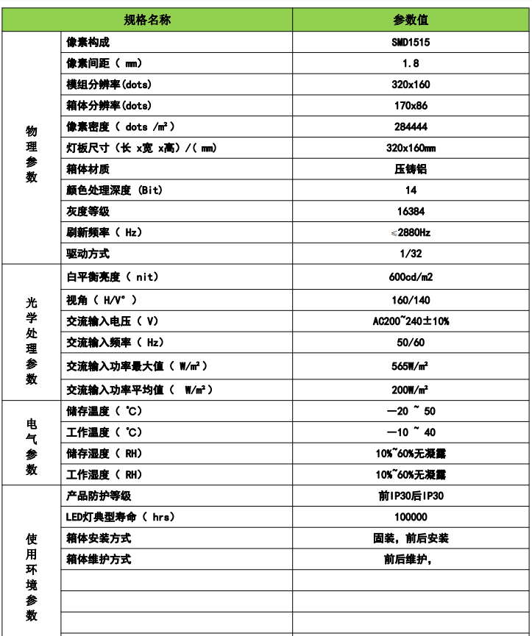

三、用途和技术参数要求
1、基本要求
1.1 供货商提供的显示屏必须有生产厂商的授权，播放软件为正版软件，无知识产权纠纷；
1.2 供货商提供的显示屏必须适应医院电源供电，要有专用独立的接地线；
1.3供货商提供的显示屏箱体必须要有特制的导水槽，并且要具有防水、防风、防震和防雷功能；
1.4供货商提供的显示屏面板灌胶要全覆盖电路模组，确保安全耐用；
1.5显示屏箱体底边距地高度应≥1.5m。
2、显示屏功能和用途
2.1视频播出功能
2.1.1要有直接播放有线电视节目功能；
2.1.2要有各种节目的现场直播功能，包括播放摄像机信号，实时显示清晰、无闪烁的视频图像；
2.1.3可播放录像机、影碟机（TV、VCD、DVD、LD）等视频节目，以满足文娱活动的基本要求；
2.1.4可播放AVI、MOV、MPG、DAT、VOP、MP4等主流格式的视频文件。
2.2软件信息发布功能
2.2.1播放软件存储数据信息容量要大，可显示各种计算机信息、图形、图画及二、三维动画，并有显示滚动信息、通知、表格等功能；
2.2.2播放软件具有多媒体播放功能，可灵活输入及播放多种信息和文本信息；
2.2.3具有多种中文字体、字号和字型供用户选择，并可编辑输入英文、法文、德文、希腊文、俄文、日文等多种外国文字；
2.2.4播放软件要具有滚点、滚行、引入引出、上移下移及循环播放等多种播放模式，并有实现多条消息同时播放和与动画、图像同时播放等功能；
2.2.5播放软件可实现以下的显示模式：
①日期、时间显示模式或字符串、表达式显示模式；
②国家政策、法规及服务承诺的宣传显示模式；
③天气预报显示模式；
④其他公共信息的发布模式。
2.3控制及网络功能
2.3.1具有通过控制微机对屏幕电力控制柜实施自动远程控制和对屏幕实施远程操作等扩展功能；
2.3.2 显屏幕控制系统要配置网络接口，可与计算机联网，实时播放网络信息，并可在120m直线距离内通过计算机远程监控播放效果。
3.3接收卡
3.3.1 单卡最大带载512×256 像素点（8bit）/256×256像素点（10bit/12bit），最大支持64 扫，并支持12bit 精度级的逐点亮色度校正，RGB 独立Gamma 调节等多种亮点功能；
3.3.2 可支持逐点亮色度校正
3.3.3 可支持快速亮暗线调节
3.3.4 可支持3D功能
3.4 发送卡
3.4.1 单台设备最大带载＞2976*432@60Hz，分辨率水平最高为3840×600@60Hz；
3.4.2 可支持 1 路DVI 视频源输入。
3.4.3 可支持 1 路HDMI 1.3 视频源输入。
3.4.4 可支持 1 路音频输入。
3.4.5 可支持 1 路光探头接口。
3.4.6 可支持最大分辨率为2976*432@60Hz，向下兼容。
3.4.7 可支持 4 路RJ45 千兆网口输出，单个网口最大支持65 万像素。
3.4.8 可支持 1 路方口USB 控制接口。
3.4.9 可支持 UART IN 和UART OUT 控制接口，可用于设备级联。
3.4.10可支持新一代校正技术，校正过程快速高效。
3.5 播放电脑技术参数
3.5.1采用i5、8G内存、500G硬盘或更高配置的的计算机主机作为控制主机；
3.5.2 采用WIN7或更高配置的软件作为操作系统；
3.5.3显示屏应采用DVI显卡和PCTV编辑卡，2976*432或更高配置的显示模式，通过网络接口与计算机连接实现与计算机同步显示的控制方式。
3.6 显示屏播放要求
3.6.1 显示屏的亮度、对比度、饱和度、色度可通过软件进行调节；
3.6.2 显示屏要具有重叠（VGA+VIDE）、影像（Video）、VGA、HDMI等显示模式；
3.6.3 显示屏要具有Video影像压缩控制功能、移动补偿功能和与计算机同步显示功能；
3.6.4 显示屏要有≥1路音频信号输出和≥2路摄像视频输入端口装置；
3.6.5 显示屏不能有“拖尾”、“频闪”、“水波纹”等现象；
3.6.6 显示屏可随时更换编排的节目，包括节目的内容、播放的顺序、播放时间的长短等，更换的节目要及时显示；
3.6.7 显示屏的显示方式、停留时间均应可控制；动画的显示方式要有多样化，要有上下、左右、中间展开、活动百叶窗、跑马灯效果等显示方式，同时要有显示北京时间、天气预报、各种新闻、时事等内容的功能。
★3.6.8显示屏可定时开机播放及定时关机功能。
3.7 显示屏防护技术要求
3.7.1 显示屏要具有过流、短路、断路、过压、欠压等指标的电气防护功能；
3.7.2显示屏要具有防水、防潮、防尘、防风、防腐、防静电、防雷、防高温和阻燃等外部防护功能。
4、显示屏箱体制作要求
4.1显示屏的箱体要按现场和单元板尺寸设计和计算尺寸，长宽比例要符合视觉效果，投标人要出具设计效果图；
4.2 显示屏的箱体的结构骨架、包边、铰链和锁要采用304不锈钢国标材料按图纸如实加工和制造，装配时必须保证其机械强度和密封性能良好；
4.3 显示屏的箱体外形尺寸要偏差＜0.5mm，两对角线相差＜1mm；
4.4 显示屏箱体各焊接点焊接必须牢固无虚焊、漏焊等现象，焊接点、焊綘处必须作磨平和刮灰处理，处理工艺流程必须严格按标准进行；焊缝处必须做到平整、光滑、无锐角、密封和防水；
4.5 显示屏箱体模组孔的冲制及焊接成型后应保证正面的平整度符合标准，四周面板不得有翘曲、变形现象，平面度要达到误差＜1mm；
4.7显示屏箱体制造过程所使用的各种螺丝、螺母必须作回牙处理，保证螺丝能顺利锁进拧紧；
4.8 显示屏箱体必须作去除毛刺、锐角钝化处理，不允许有刮手、刺手现象；
4.9显示屏箱体可根据现场情况设计后面或前面维修方案.
四、报价资料清单及要求：
1、报价表
2、售后服务措施
3、营业执照复印件
4、法人代表授权书和其他资质证明文件
以上资料电子版发送邮箱：nykqsbk@126.com，纸质版资料递交地址：广州市海珠区江南大道南368-1号四楼设备科，资料必须按以上顺序摆放。
联系人：潘老师 电话：84233792 邮箱：nykqsbk@126.com

